Sistemas de archivos

Definición:

Componente del S.O. que se encarga de administrar las unidades de almacenamiento.

Objetivos:

Guardar la información de forma organizada

Gestionar la asignación del espacio disponible a los datos que se
quieren guardar (a los archivos)

Gestionar el espacio libre.

Controlar el acceso a la información. (Sistemas de permisos)

Conceptos importantes:

Archivo (o fichero): Es un objeto con nombre en el que se almacenan datos de
forma organizada, con un determinado formato.

En el nombre del archivo se indica el tipo de contenido: la extensión del archivo
son las últimas letras que aparecen separadas del nombre por un punto

villancico.mp3
ejercicios.docx
archivo.pdf

Tipos de archivos:

Ordinarios: archivos que almacenan datos para utilizar con un determinado programa.

Directorio: archivo que funciona como contenedor. Puede guardar en su interior otros
archivos (y otros directorios). Dan lugar a estructuras jerárquicas en forma de árbol.

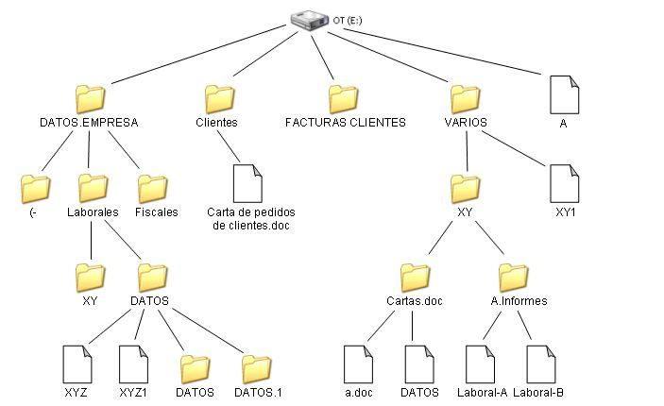

Enlaces: Archivos que apuntan a otros archivos.

Archivos de dispositivo: Representan a dispositivos hardware. Se usan frecuentemente en sistemas UNIX

Unidades de almacenamiento:

Disco físico es el dispositivo hardware que permite almacenar información.

Unidades lógicas (Particiones o volúmenes) son espacios definidos en un disco que el sistema operativo considera como unidades de almacenamiento.

Partición = unidad lógica ---> El sistema la considera como unidad de almacenamiento

Partición 1 | Partición 2

Un único disco o unidad física puede contener varias unidades de almacenamiento (particiones).

Formatear una unidad (una partición): Establece el sistema de archivos que se va a emplear en una unidad de almacenamiento. Se van a crear una serie de bloques que serán considerados como la unidad mínima de almacenamiento.

Partición 1
B1 | B2 | B3 | B4 | B5 | B6 | B7 | B8 |  |  |  |  |  |  |  |  |  |  |  | B20

El tamaño de los bloques se determina durante el formateo y es múltiplo del tamaño de un sector (múltiplo potencia de 2).

Si se almacena un achivo con la frase hola mundo! que ocupa 11 bytes, en el disco ocupa un bloque completo.

Rutas
Cuando se emplea un sistema de archivos que hace uso de directorios para organizar la información se crea una estructura jerárquica en forma de árbol. El punto más alto de esa jerarquía se llama directorio raíz.

Una ruta es una expresión que permite indetificar la ubicación de un objeto en el sistema de archivos. Para construir las rutas usaremos unos determinados símbolos:

Símbolos: Windows Unix

Dir raíz \ /
Directorio actual . .
Directorio padre .. ..
Directorio personal ~
Ejemplo:

En una unidad de almacenamiento se observa el siguiente árbol

\
|________Archivos de Programa
|
|________Ususarios
| |_______pepe
| |_______jaime
| |__________archivo.doc
|
|________Windows
|______system32

Ruta absoluta: Parte siempre del directorio raíz y describe la trayectoria descendente hasta el objeto del que se quiere conocer su ubicación

En Windows la ruta absoluta al archivo archivo.doc es:

\Usuarios\jaime\archivo.doc

En UNIX la ruta absoluta se escribe:

/Usuarios/jaime/archivo.doc

Ruta relativa: El punto de partida es un directorio distinto del directorio raíz. Describe el camino a seguir desde ese punto de partida hasta el objeto buscado. Si en este ejemplo el punto de partida es el directorio system32, la ruta al archivo archivo.doc es:

En un sistema Windows:

..\..\Usuarios\jaime\archivo.doc

En UNIX:

../../Usuarios/jaime/archivo.doc

El símbolo .. representa un salto al directorio padre, al de un nivel superior. En este ejemplo se parte del directorio system32, se salta hasta Windows (salto arriba), después al raíz (otro salto arriba) y desde ese punto ya se puede encontrar una trayectoria descendente hasta el archivo buscado entrando en Usuarios, después en jaime y finalmente se llega al archivo archivo.doc.

